平成27年5月13日
UNOICHI実行委員会
委員長 小倉理史

夜のUNOICHI 『Voyage of night』検証報告

「Voyage of night」
主催：岡山県・玉野市・宇野港航路誘致推進協議会
企画・運営：UNOICHI実行委員会
開催日、時間
2015年5月10日（日） 15：00～20：00 ＊小雨決行、荒天中止
開催場所
岡山県玉野市宇野港第1突堤 緑地

「カレドニアン・スカイ」とは
初 就 航：1991年5月 総トン数 ：4,200トン
全 長：90.6メートル 総乗客定員数：114名（クルー除く）
所 属：ノーブル・カレドニア（英国）
カレドニアン・スカイ号は、114人乗りの世界でも小さなクルーズ客船として文化や自然をテーマに運航する高級探検客船。小型ならではの機動力で、
世界の島々や河川のクルーズなどユニークなクルーズツアーに就航しています。
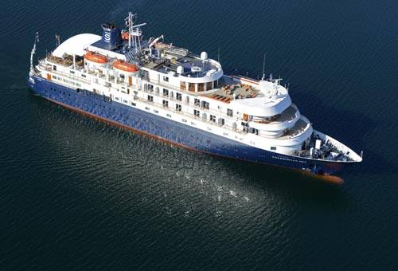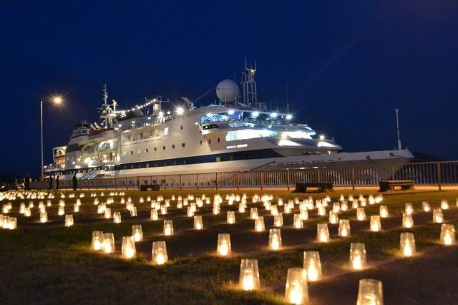
カレドニアン・スカイ号 宇野港のキャンドルナイトイベント
◆「Voyage of night」とは
文化や自然をテーマに運航する高級探検客船「カレドニアン・スカイ号」。長い航海の途中、宇野港に立ち寄り、真夜中に出港します。 乗船者と宇野港に集った人たちとの「交流」がうまれ、日本の生活文化を知っていただき、高級探検客船「カレドニアン・スカイ号」の安全な航海を願い「Voyage of night」（夜の航海）と名付けました。
◆開催内容
【店舗の出店】
地元産の食材などを用いた料理・飲料の提供、グッズショップの販売、ワークショップの設営により、乗船客、クルー、地元の方々が集える場を提供するとともに、玉野市・岡山県のＰＲを行いました。

【一体となって楽しむ場の提供】
店舗の出店と併せて、ＤＪによる音楽の提供、キャンドルライトの実施により、会場を訪れた方々が一体となって楽しむ場を作ります。 客船「カレドニアン・スカイ号」と宇野港を甘い＆ムーディなクラブ音楽が包みこみました。

◆目的 クルーズ客船「カレドニアン・スカイ」の入港に併せて、クルーズ客船の乗船客とクルー、玉野市民・岡山県民とのつながりの場を提供することを目的に、地元の学生、若い世代が参加し企画・運営するおもてなしイベントを開催し、宇野港の魅力を発信しました。
◆実績・効果
・クルーズ客船乗船客・クルーに好印象をあたえ、今後の入港数、観光客数の増加が期待できました。
・コミュニティづくりの場の自発、若者の国際的交流の自発により地域の賑わい創出が期待できました。（高校生の参加アンケートは別紙参照）
・OHK「なんしょん？」密着取材が5/13(水)放送され、客船と宇野港とイベントといったこれまでとは違う魅了を岡山・香川の方にPR出来ました。

◆来場数 目標200人に対して1120人来場

◆参加者の募集方法
●フェイスブック等電子媒体への情報の掲載（訪問数10,468人、215いいね）
●FM（FM岡山5/7（木）FreshMorningOKAYAMA、
FMくらしき5/8（金）わくわくフライデー、レディオMONO5/9（土）夕方NEWS枠）
●テレビ（OHK）での告知（5/7(木)「なんしょん？」PRコーナー、5/10密着取材、5/13（水）「なんしょん？」で放送約１２分）
●朝日新聞5/11朝刊岡山版掲載（別紙参照）

5/10（日） 宇野港第一突堤 夜のUNOICHI 「Voyage of night」 の1日
